Eksempel på løsning fra GeoGebra -app Google site om vektorer: Addition og subtraktion af vektorer
Her ses sumvektoren: $\vec{u}+\vec{v}$
Forklar med ord, hvor man geometrisk lægger vektorerne sammen:

Man lægger 2 vektorer sammen ved at gå fra den ene vektors startpunkt til den anden vektors slutpunkt, når man først har lagt dem i forlængelse af hinanden.

Her ses differensvektoren: $\vec{u}-\vec{v}$
Forklar med ord, hvor man geometrisk trækker 2 vektorer fra hinanden:

Man trækker vektor v fra vektor u ved at lægge v’s modsatte vektor (-v) til u. Også finder man differensvektoren ved at gå fra vektor u’s startpunkt til vektor (-v) slutpunkt.

Tegn en anden repræsentant for ($\vec{u}-\vec{v})$
På figuren.
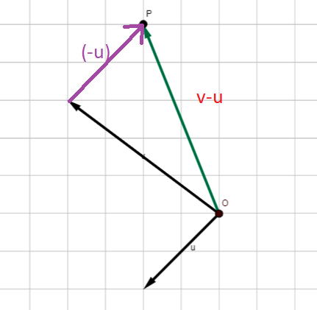 | Her ses differensvektoren: $\vec{v}-\vec{u}$  Forklar med ord, hvor man geometrisk trækker 2 vektorer fra hinanden:  Man trækker vektor u fra vektor v ved at lægge u’s modsatte vektor (-u) til v. Også finder man differensvektoren ved at gå fra vektor v’s startpunkt til vektor (-u) slutpunkt.  Tegn en anden repræsentant for $\vec{v}-\vec{u}$  på figuren.

